**Questão 1: A leitura de diagramas em Eletrotécnica são divididos em 4 categorias, quais são ?**

Diagrama Unifilar - Funcional

Representa o circuito de forma simplificada, com apenas uma linha para indicar todos os condutores de um cabo ou circuito

Diagrama Multifilar

Mostra cada condutor individualmente, facilitando a identificação de fases, neutro e terra

Diagrama de Interligação - conexões

Destina-se a mostrar como os equipamentos e dispositivos estão conectados entre si

Diagrama de Implantação - topográfico

Representa a disposição física dos equipamentos e circuitos no espaço (planta baixa, layout da instalação)

**Questão 2: Defina o circuito da figura 1 em simples ou completo e informe o motivo, informe o nome do diagrama da figura 2 .**

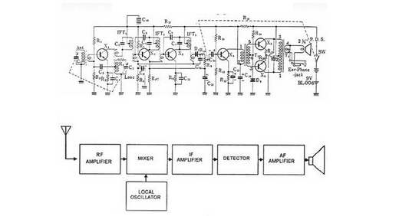

**Figura 1**

**Figura 2**

**Figura 1** Esse é um circuito eletrônico detalhado, mostrando todos os componentes como resistores, capacitores, transistores, transformadores, etc, portanto, trata-se de um circuito completo, porque apresenta todos os elementos e suas interligações, permitindo sua montagem física e funcionamento real

**Figura 2**

Esse diagrama mostra apenas os blocos funcionais do sistema: Amplificador de RF, Misturador, Oscilador Local, Amplificador de FI, Detector e Amplificador de AF, cada bloco representa uma função, sem detalhar resistores, transistores ou capacitores, esse tipo de representação é chamado de diagrama em blocos